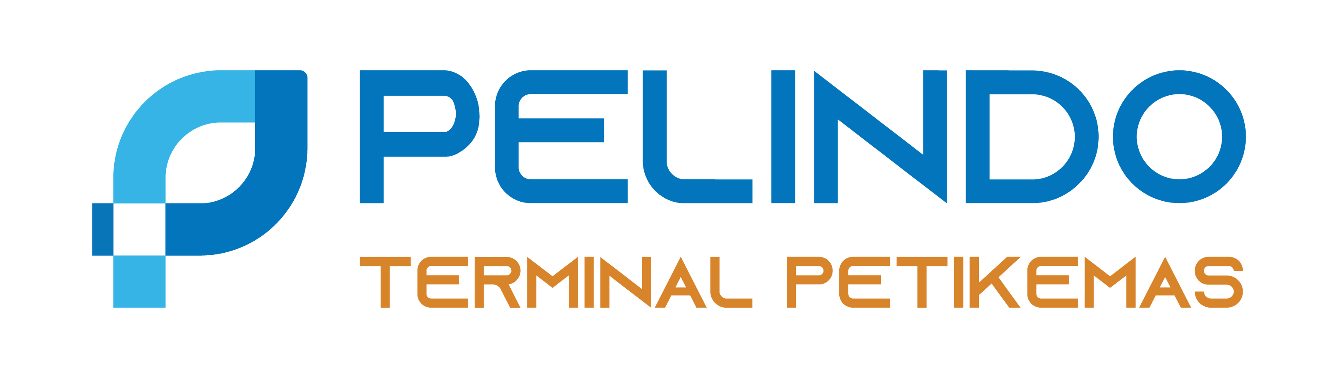 | 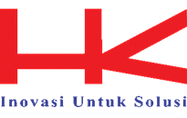 | 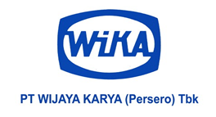

KEPUTUSAN SIRKULER PARA PEMEGANG SAHAM
DILUAR RAPAT UMUM PEMEGANG SAHAM
PT PRIMA TERMINAL PETIKEMAS
BERKEDUDUKAN DI MEDAN (“PERSEROAN”)

Nomor:

Keputusan Sirkuler Para Pemegang Saham Diluar Rapat Umum Pemegang Saham Perseroan (“Keputusan Sirkuler Para Pemegang Saham”) ini dibuat sesuai dengan ketentuan Pasal
91 Undang-Undang Nomor 40 tahun 2007 tentang Perseroan Terbatas dan pasal 26 ayat (9) Anggaran Dasar PT Prima Terminal Petikemas berdasarkan Akta Notaris Rahmad Nauli Siregar, S.H., Nomor: 162 tanggal 30 Juli 2013 tentang Akta Pendirian Perseroan Terbatas PT Prima Terminal Petikemas yang telah mendapat pengesahan badan hukum sesuai Keputusan Menteri Hukum dan Hak Asasi Manusia Nomor: AHU-46327.AH.01.01.Tahun 2013 tanggal 03 September 2013 dan telah mengalami beberapa perubahan, terakhir diubah dengan Akta Notaris Nanda Fauz Iwan, S.H., Nomor: 10 tanggal 03 Januari 2022, yang telah diterima dan dicatat di dalam Sistem Administrasi Badan Hukum Kementerian Hukum dan Hak Asasi Manusia Republik Indonesia Nomor: AHU-AH.01.03-0002291 tanggal 03 Januari 2022, yaitu:
- PT PELINDO TERMINAL PETIKEMAS, Berdasarkan Akta Perseroan PT Pelindo Terminal Petikemas yang tertuang dalam Akta Notaris Nanda Fauz Iwan SH., MKn Nomor 18 tanggal 11 Oktober 2021 sebagaimana diubah terakhir dengan Akta Notaris Nanda fauz Iwan Nomor 01 tanggal 3 Januari 2022 yang telah diterima dan dicatat di dalam Sistem Administrasi Badan Hukum Kementerian Hukum dan HAM RI Nomor : AHU-AH.01.03-0002183 perihal Penerimaan Pemberitahuan Perubahan Anggaran Dasar yang dicatat dalam Daftar Perseroan Nomor AHU-0000627.AH.01.11.TAHUN 2022 tanggal 03 Januari 2022, berkedudukan di Jalan Perak Timur 610 Surabaya, selaku pemegang dan pemilik dari 855.724.000 (delapan ratus lima puluh lima juta tujuh ratus dua puluh empat ribu) lembar saham dalam Perseroan;
-dalam hal ini diwakili oleh Bapak M. ADJI selaku Direktur Utama;

- PT HUTAMA KARYA (PERSERO), berdasarkan Akta Notaris Kartini Muljadi, S.H., Nomor: 74 tanggal 15 Maret 1973 tentang Perseroan Terbatas yang telah mendapatkan pengesahan sesuai Keputusan Menteri Hukum dan Hak Asasi Manusia Republik Indonesia Nomor: Y.A.5/300/4 tanggal 20 Agustus 1973, dan diubah terakhir dengan Akta Notaris Ashoya Ratam, S.H., Notaris di Kota Administrasi Jakarta Selatan, Nomor: 07 tanggal 2 November 2021, yang telah diterima dan dicatat dalam Sistem Administrasi Badan Hukum sesuai Keputusan Menteri Hukum dan Hak Asasi Manusia Republik Indonesia Nomor: AHU-0202197.AH.01.11.TAHUN 2021 tanggal 17 November 2021, selaku pemegang dan pemilik dari 183.370.000 (seratus delapan puluh tiga juta tiga ratus tujuh puluh ribu) lembar saham dalam PERSEROAN;
-dalam hal ini diwakili oleh Bapak BUDI HARTO selaku Direktur Utama;
- PT WIJAYA KARYA (PERSERO) TBK, berdasarkan Akta Notaris Dian Paramita Tamzil, Notaris Pengganti dari Djojo Muljadi, S.H., Notaris di Jakarta, Nomor 110 tanggal 20 Desember 1972, yang telah mendapatkan pengesahan sesuai Keputusan Menteri Kehakiman Nomor: Y.A.5/165/14 tanggal 8 Mei 1973, dan diubah terakhir dengan Akta Notaris Fathiah Helmi, S.H., Notaris di Jakarta, Nomor 58 tanggal 25 Juni 2021, yang telah mendapatkan persetujuan perubahan Anggaran Dasar Nomor: AHU-0124892.AH.01.11.Tahun 2021 tanggal 16 Juli 2021, selaku pemegang dan pemilik dari 183.370.000 (seratus delapan puluh tiga juta tiga ratus tujuh puluh ribu) lembar saham dalam PERSEROAN;
-dalam hal ini diwakili oleh Bapak AGUNG BUDI WASKITO selaku Direktur Utama;

(selanjutnya bersama-sama disebut “Para Pemegang Saham”).
Para Pemegang Saham menerangkan terlebih dahulu:
- Bahwa PT Pelindo Terminal Petikemas, PT Hutama Karya (Persero), dan PT Wijaya Karya (Persero) Tbk adalah segenap para pemegang saham Perseroan yang mewakili seluruh saham yang telah dikeluarkan dalam Perseroan yaitu sebanyak 1.222.464.000 (satu miliar dua ratus dua puluh dua juta empat ratus enam puluh empat ribu) lembar saham dengan nilai nominal Rp 1.000 (seribu rupiah) per lembar saham;
- Berdasarkan Pasal 91 Undang-undang Nomor 40 Tahun 2007 Tentang Perseroan Terbatas dan Pasal 26 ayat (9) Anggaran Dasar Perseroan yang menyatakan bahwa Pemegang Saham juga dapat mengambil keputusan yang sah tanpa mengadakan Rapat Umum Pemegang Saham secara fisik, dengan ketentuan semua Pemegang Saham memberikan persetujuan mengenai usul yang diajukan secara tertulis serta menandatangani persetujuan tersebut;
- Keputusan yang diambil dengan cara tersebut mempunyai kekuatan hukum yang sama dengan keputusan yang diambil dengan sah dalam Rapat Umum Pemegang Saham;
- Bahwa maksud dibuatnya Keputusan Sirkuler Para Pemegang Saham ini adalah mengesahkan Rencana Kerja dan Anggaran Perusahaan (RKAP) Tahun 2022.

Berdasarkan hal tersebut di atas, Para Pemegang Saham Perseroan dengan ini menyatakan, menyetujui dan memutuskan hal-hal sebagai berikut:
- Menyetujui dan mengesahkan Rencana Kerja dan Anggaran Perusahaan (RKAP) PT Prima Terminal Petikemas Tahun Buku 2022, dengan pokok-pokok sebagai berikut:

  - Laba setelah pajak dianggarkan sebesar Rp ……..,- (………………), dengan rincian sebagai berikut:

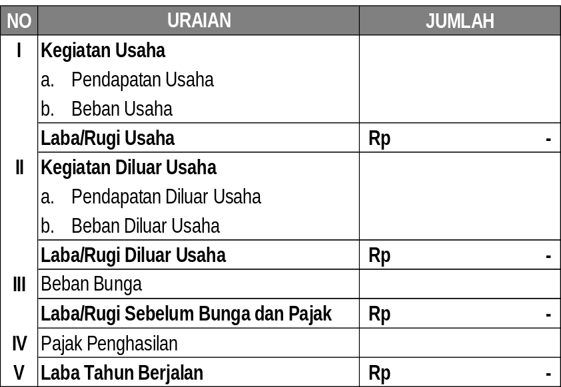
  - Posisi Keuangan (Neraca) dianggarkan sebesar Rp ……..,- (…………………) dengan rincian sebagai berikut:

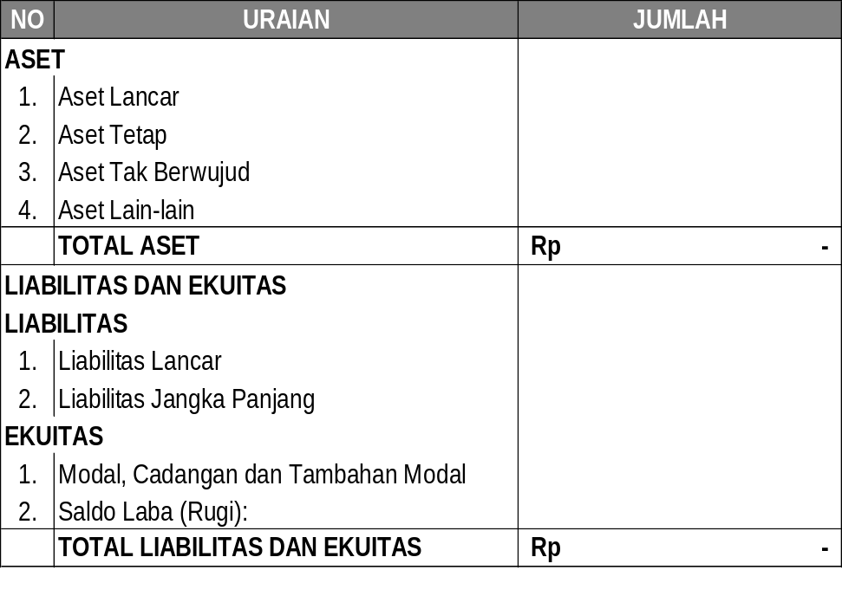

  - Investasi dengan nilai Rp. …………..,- (……………..) dengan rincian sebagai berikut:

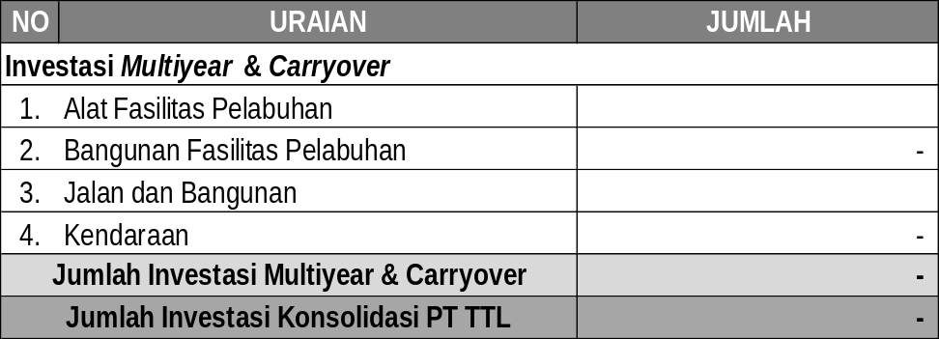

  - Arus (Trafik) Kunjungan Kapal:

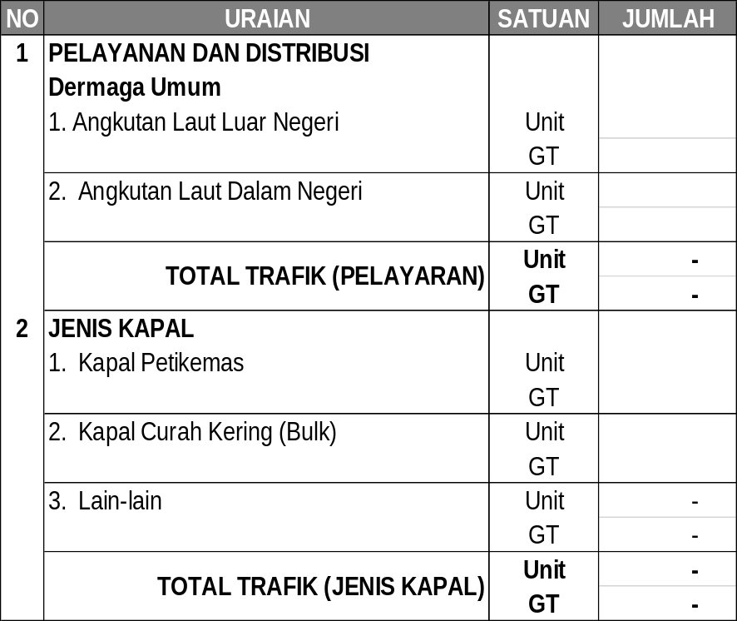

  - Arus Petikemas / Curah Kering (JIKA ADA)

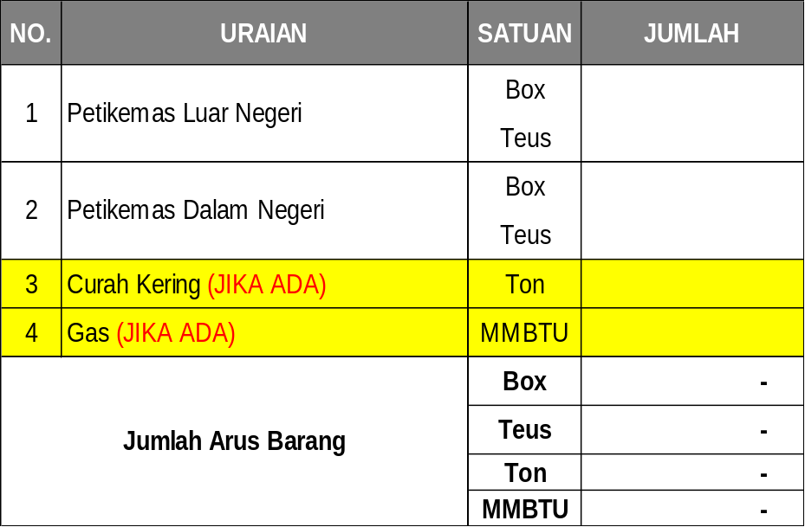

  - Produksi
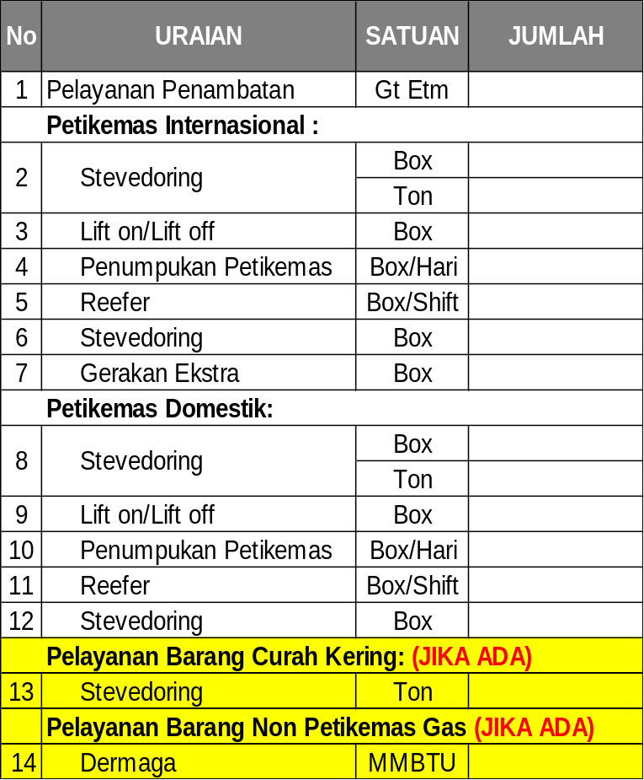

  - Sumber Daya Manusia sebanyak XXX orang dengan rincian sebagai berikut:

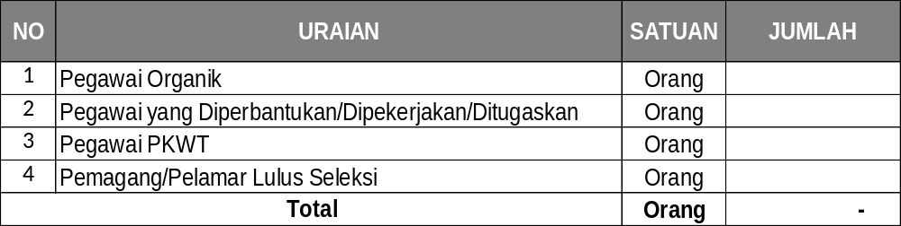
  - Rencana Kerja Manajemen (RKM)

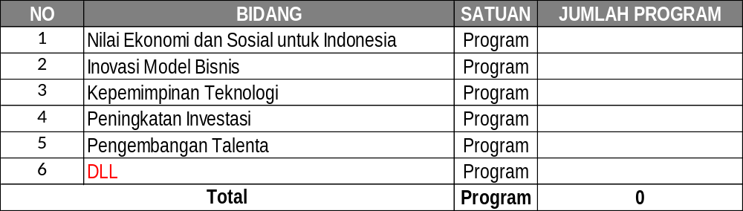
  - Key Performance Indicator (KPI)
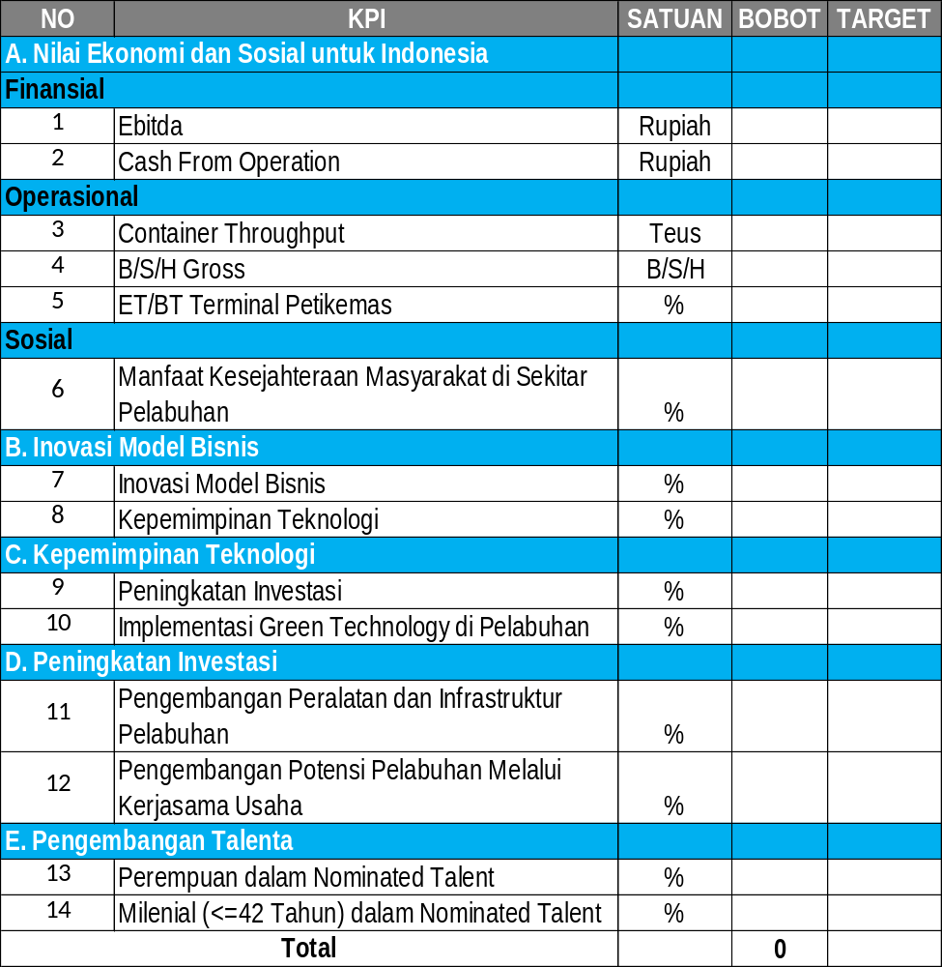

- Sehubungan dengan penetapan RKAP Tahun 2022, Pemegang Saham menyampaikan arahan agar Direksi PT Prima Terminal Petikemas dengan Pengawasan Dewan Komisaris PT Prima Terminal Petikemas memperhatikan hal-hal sebagai berikut:
  - Selalu berpedoman pada prinsip-prinsip Tata Kelola Perusahaan yang Baik (Good Corporate Governance), utamanya Tata Kelola Perusahaan terkait Hubungan Anak Perusahaan dengan Cucu Perusahaan serta Hubungan Anak Perusahaan dan Cucu Perusahaan dengan Induk Perusahaan;
  - Membentuk dan melakukan internalisasi budaya AKHLAK serta menjaga konsistensi implementasi core values dimaksud melalui Role Modelling (Suri Tauladan);
  - Melakukan proses Employee Value Preposition (EVP) yaitu Learn, Grow, Contribute and Agile sesuai dengan ketetapan dari Kementerian BUMN;
  - Melakukan pemetaan dan pengembangan kompetensi pegawai guna mendukung ketersediaan talenta dalam pemenuhan posisi strategis;
  - Mengalokasikan anggaran untuk Program/Kegiatan di bidang pembelajaran dan pengembangan, riset dan inovasi minimal 5% dari total biaya SDM dalam 1 (satu) tahun, dan dalam pelaksanaannya agar mengutamakan berkolaborasi dengan Corporate University atau institusi pembelajaran BUMN yang relevan;
  - Menyiapkan blueprint pemenuhan amanat Undang-undang Nomor 8 Tahun 2016 terutama terkait kewajiban mempekerjakan Penyandang Disabilitas dari jumlah pegawai;
  - Pelaksanaan rekrutmen dan seleksi SDM agar berpedoman pada standar kompetensi yang berlaku, dengan tetap melakukan koordinasi dan konsultasi dengan PT Pelindo Terminal Petikemas guna memperoleh SDM yang unggul untuk mendukung target Perusahaan;
  - Memprioritaskan penyelesaian permasalahan hukum antar/terkait BUMN/Anak Perusahaan BUMN/Perusahaan berafiliasi, dalam rangka sinergi BUMN serta melaporkan perkembangannya secara periodik (Triwulanan);
  - Konsisten dalam penerapan Keselamatan dan Kesehatan Kerja (K3) dalam menjalankan operasional Perusahaan;
  - Memastikan bahwa seluruh rencana investasi telah disertai kajian dan pemenuhan perizinan yang mencukupi serta serapan Investasi agar terealisasi minimal sebesar 85%;
  - Mengoptimalkan proses Pengadaan Barang/Jasa terpusat guna menjaga prinsip-prinsip Pengadaan yang baik dan optimal;
  - Melakukan upaya peningkatan market share, utamanya yang berasal dari luar market
PT Pelindo (Persero) dan Group;
  - Melakukan Improvement dan Inovasi dalam proses bisnis guna mewujudkan value Creation dalam peningkatan Bisnis Perusahaan.
  - Melakukan ekspansi EBITDA dan Net Profit secara berkesinambungan, melalui pengendalian biaya dan pengelolaan modal kerja yang efektif yang diukur dengan parameter pertumbuhan pendapatan usaha yang lebih tinggi dari pertumbuhan biaya operasional, dan Net Profit merupakan target minimal yang harus dicapai oleh segenap jajaran manajemen Perusahaan.
  - Melakukan penjajakan kepada perbankan guna mendapatkan sumber pendanaan yang kompetitif, dengan tetap berkoordinasi dengan PT Pelindo Terminal Petikemas dalam proses perikatannya;
  - Meningkatkan akuntabilitas pelaporan keuangan dengan ketentuan minimum opini auditor terhadap laporan keuangan audited pada level Wajar Tanpa Pengecualian (WTP);
  - Melakukan penyusunan Profil Manajemen Risiko Tahun 2022 yang sekurang-kurangnya memuat: Risk Appetite & Tolerance, Identifikasi risiko masing-masing peristiwa risiko yang ditampilkan dalam Risk Register, serta Peta risiko yang menggambarkan kemungkinan dan dampak risiko inheren maupun residual;
  - Buku RKAP, Rencana Kerja Manajemen, Key Performance Indicator (KPI) dan Profil Manajemen Risiko Tahun 2022 yang telah disetujui dan disahkan Rapat Umum Pemegang Saham merupakan bagian yang tidak terpisahkan dari Risalah Keputusan RUPS ini dan menjadi pedoman Direksi dalam melaksanakan program kerja dan target kinerja Tahun 2022 serta sebagai sarana pemantauan dan pengawasan bagi Dewan Komisaris;
  - RKAP Tahun 2022 yang telah disahkan agar dijabarkan menjadi target per bulan dan dilakukan cascading kepada seluruh jajaran perusahaan. Pelaksanaannya agar disampaikan kepada Pemegang Saham selambat-lambatnya pada Triwulan I Tahun 2022.

- Dalam hal dikemudian hari terdapat kekeliruan dalam Keputusan ini, maka akan diadakan pembetulan seperlunya.

Demikian Keputusan Sirkuler Para Pemegang Saham Perseroan ini dibuat dan ditandatangani oleh masing-masing Pemegang Saham dan Para Pemegang Saham Perseroan menyatakan bahwa keputusan ini mempunyai kekuatan yang sama dengan kekuatan dari keputusan-keputusan yang diambil secara sah dalam RUPS Perseroan.

Surabaya, 29 Januari 2022
KUASA PEMEGANG SAHAM
PT PRIMA TERMINAL PETIKEMAS

PT PELINDO TERMINAL PETIKEMAS  DIREKTUR UTAMA | PT HUTAMA KARYA (PERSERO)  DIREKTUR UTAMA | PT WIJAYA KARYA  (PERSERO), Tbk  DIREKTUR UTAMA
M. ADJI | BUDI HARTO | AGUNG BUDI WASKITO

